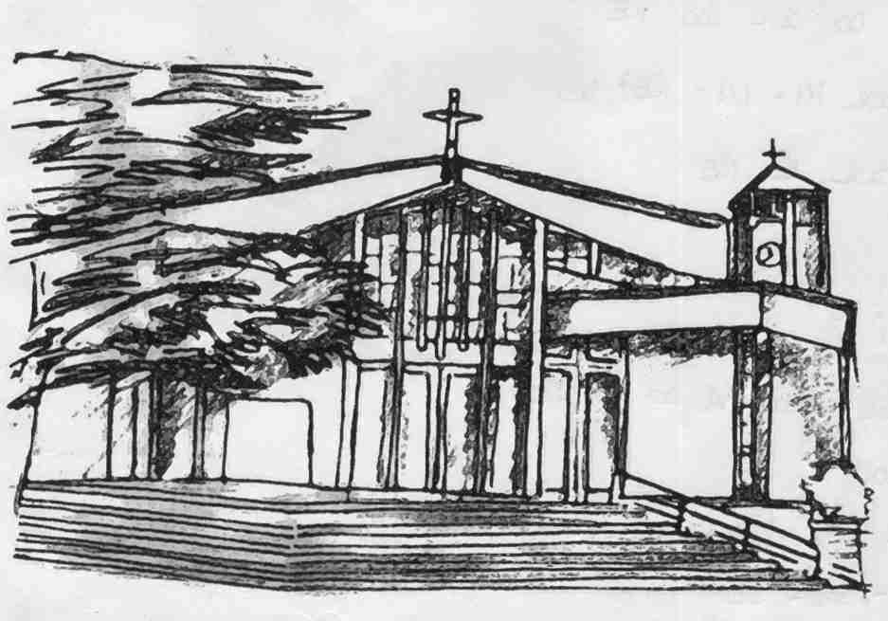 | Parrocchia dei Santi  GIOVANNI BATTISTA E GEMMA GALGANI di CASTELDEBOLE  Via Caduti di Casteldebole, 17 - 40132 BOLOGNA – Tel. 051/561.561  www.parrocchiacasteldebole@libero.it
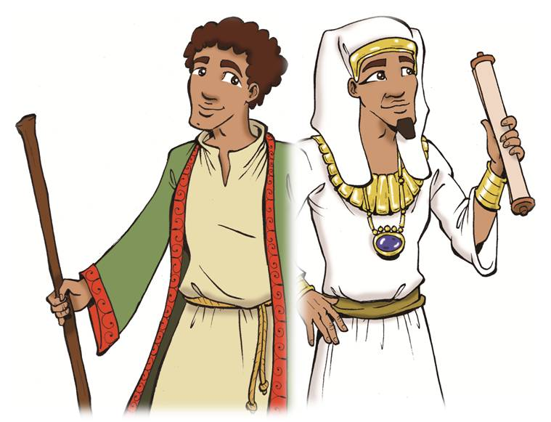
Estate Ragazzi 2015
Per bambini/ragazzi dal 2002 al 2008
(da I elementare a II media già frequentate)

Tre settimane
- Da lunedì 08/06 a venerdì 12/06: tutto il giorno – tetto max 120 iscritti
- Da lunedì 15/06 a venerdì 19/06: tutto il giorno – tetto max 120 iscritti
- Da lunedì 22/06 a venerdì 26/06: solo mattina fino dopo pranzo (ore 14.00) – con tetto max 60 iscritti e tetto minimo 40 iscritti

Festa conclusiva: la sera di venerdì 19/06

Contributo (pasti e gite esclusi):
- 1 settimana: € 40,00 - 2 fratelli: € 70,00 - 3 fratelli: € 105,00
- 2 settimane: € 70,00 - 2 fratelli: € 120,00 - 3 fratelli: € 180,00
- Per la terza settimana: € 25,00 a bambino/ragazzo

Pasti:
- € 6,50 al giorno con pagamento all’iscrizione (l’importo dei pasti non consumati sarà reso)
- Oppure portando il pranzo da casa
- Segnalare intolleranze alimentari presentando certificato medico

Iscrizioni:
- Solo in segreteria, presentando la scheda compilata e pagando gli importi per l’iscrizione e per i pasti, e solo nei seguenti giorni:
  - Lunedì 11/05 e martedì 12/05: dalle ore 16,30 alle ore 18,00
  - Lunedì 18/05 e martedì 19/05: dalle ore 16,00 alle ore 18,00
  - Lunedì 25/05 e martedì 26/05: dalle ore 16,00 alle ore 18,00
- Non si accettano: iscrizioni fuori da queste date e prenotazioni verbali o telefoniche
- Si possono iscrivere da altre parrocchie, ma la precedenza viene data a quelli di Casteldebole.

Gite:
- ne sono previste due: giovedì 11/06 e martedì 16/06
- sarà precisato il contributo richiesto per ciascuna.
Nei due giorni della gita in parrocchia non è prevista alcuna attività

Per i ragazzi dal 2002 al 2004 giovedì 18/06 è prevista l’uscita in seminario.

